|  |
| --- |
|  |
| Руководство по работе с АИС МУ |
|  |
|  |
|  |
|  |

1. Введение

## Назначение документа

Настоящее руководство определяет рамки проекта по работе в системе АИС МУ единой автоматизированной информационной системы МУ. Цель создания системы АИС МУ предназначена для формирования единого информационного пространства системы медицинских учреждений в рамках проекта поддержки и развития единого информационного пространства системы здравоохранения.

АИС МУ предназначена для учета граждан и медицинских услуг, оказанных им медицинским учреждением.

## Назначение и основные возможности, предоставляемые системой

АИС МУ содержит следующие функциональные возможности (см. Табл. 1).

Табл. 1 Базовые функциональные возможности системы АИС МУ

|  |  |  |
| --- | --- | --- |
| № | Функция | Описание |
| АИС МУ | | |
|  | Управление пользователями | |
|  | Обеспечение возможности разграничения прав доступа по ролям | Есть возможность разграничивать права доступа к системе по ролям, в зависимости от функций пользователя . |
|  | Обеспечение возможности аутентификации пользователей | Вход в систему после ввода пользовательского Логина (ID) и Пароля для каждого пользователя системы. |
|  | **Ведение информации по МУ** | |
|  | Заведение учётной записи нового пользователя системы | Внесение персональных данных, должности, роли и графика работы. |
|  | Редактирование данных пользователей | Внесение изменений в персональные данные, должность, роль и график работы. |
|  | Внесение новых типов процедур | Сопоставление новых процедур с должностью исполнителя. |
|  | Отстранение пользователей от системы | Запрет доступа в систему (Псевдоудаление пользователя). |
|  | Внесение новых должностей | - |
|  | **Ведение учета клиентов и работа с ними** | |
|  | Ведение списка клиентов МУ | Система предоставлять возможность вести общую информацию о каждом клиенте (ФИО и пол), паспортные данные, адрес, номер страховки. |
|  | Редактирование данных о клиенте | - |
|  | Запись клиента на процедуру | Запись конкретного клиента, к конкретному врачу, в конкретное свободное время, на конкретную процедуру. |
|  | **Ведение рабочего процесса** | |
|  | Отображение актуальных клиентов | При входе в систему с ролью «Врач» будет отображаться список клиентов, записанных на «сегодня». |
|  | Формирование истории болезни | Итог каждой процедуры или осмотра заносится в БД с возможностью последующего просмотра в регистратуре или врачом. |
|  | Запись на повторный приём | Пользователь с ролью «Врач» после завершения осмотра может записать клиента на повторный приём к себе или на процедуру, выполняемую им. |
|  | Внесение результатов анализов | Пользователь с ролью «Медперсонал» может прикреплять результаты анализов, осуществляемых МУ к карте пациента для последующего просмотра вместе с историей болезни |

## Подробное описание функциональных возможностей

## АРМ МОУ

1. Управление пользователями
   1. Обеспечение возможности разграничения прав доступа по ролям

Возможность разграничивать права доступа к системе по ролям, в зависимости от функций пользователя, см. Табл.1

Табл. 2. Потребители системы АИС МУ

|  |  |  |
| --- | --- | --- |
| Название | Доступ | Доступный функционал |
| Регистратор | Логин и пароль | Ограниченный доступ к функциям системы.  Ссылка на систему «Регистратура» (автоматический вход в систему при нахождении идентичного логина и пароля). |
| Врач | Логин и пароль | Ограниченный доступ к функциям системы.  Ссылка на систему «Врач» (автоматический вход в систему при нахождении идентичного логина и пароля). |
| Медперсонал | Логин и пароль | Ограниченный доступ к функциям системы.  Ссылка на систему «Медперсонал» (автоматический вход в систему при нахождении идентичного логина и пароля). |
| Администратор | Логин и пароль | Ограниченный доступ к функциям системы.  Ссылка на систему «Администратор» (автоматический вход в систему при нахождении идентичного логина и пароля). |

2. **Ведение информации по МУ**

2.1 Заведение учётной записи нового пользователя системы

После входа пользователя с ролью «Администратор» необходимо нажать на кнопку «Добавить нового пользователя»

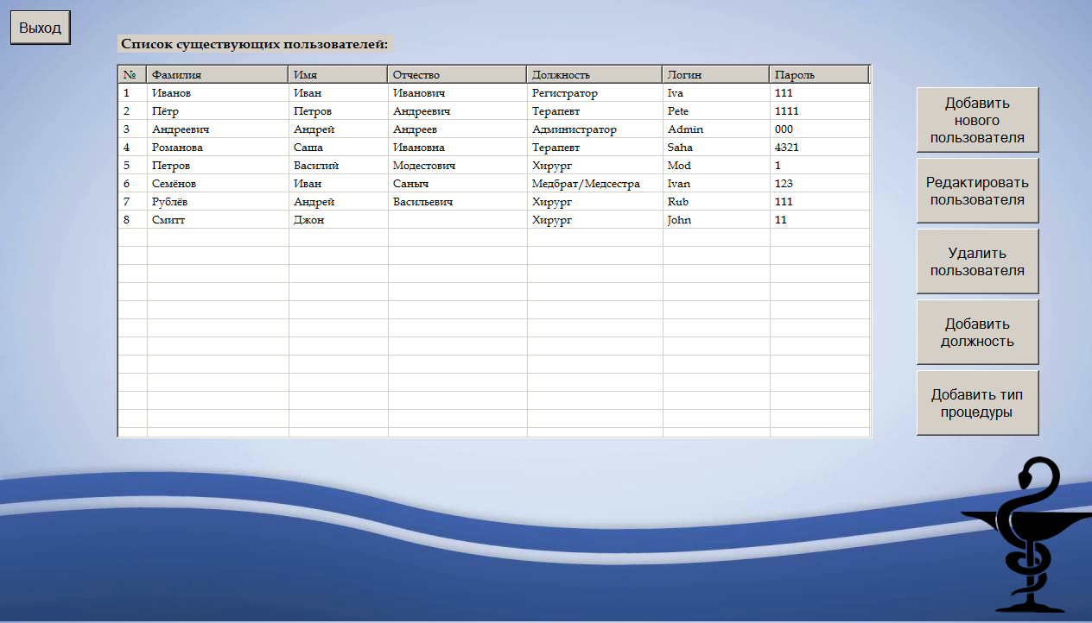

Далее, внести всю информацию о новом пользователе

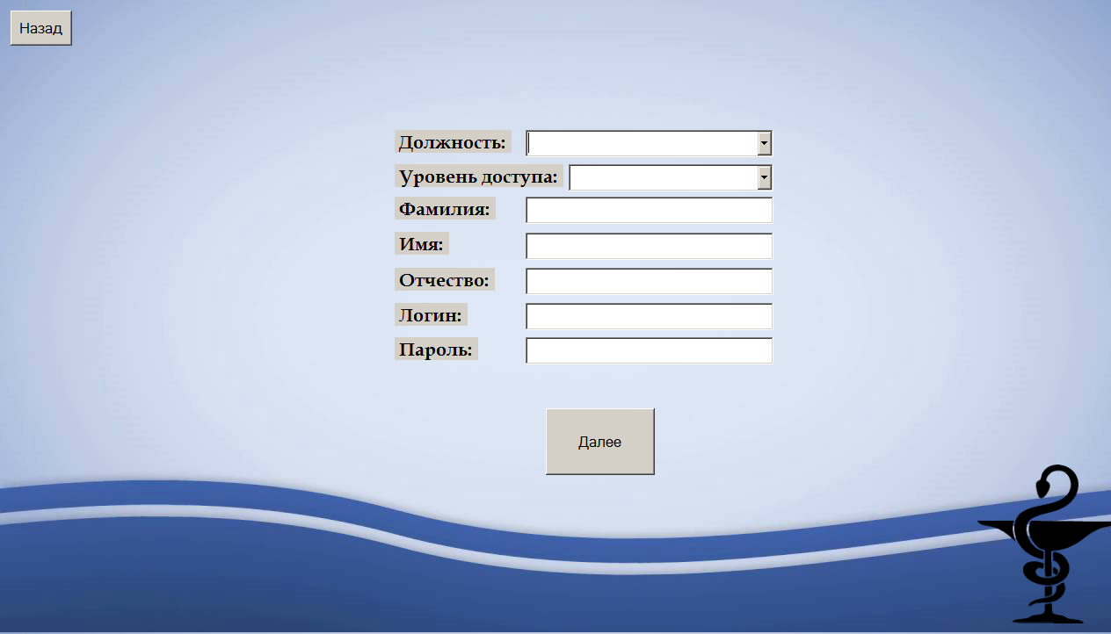

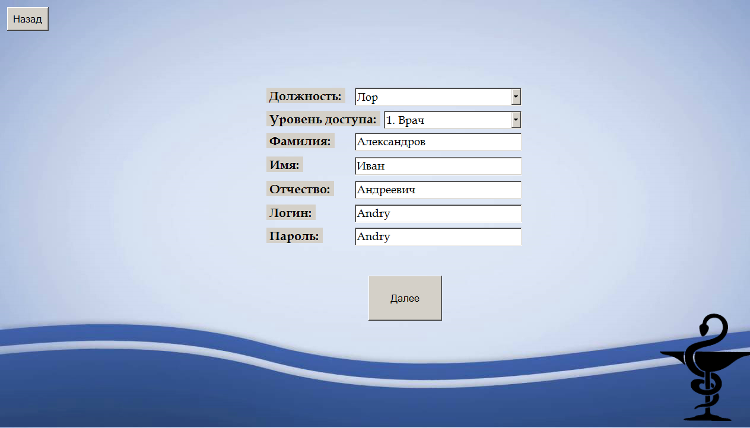

Нажать кнопку «Далее»

Выбрать время, в которое пользователь будет находиться на рабочем месте

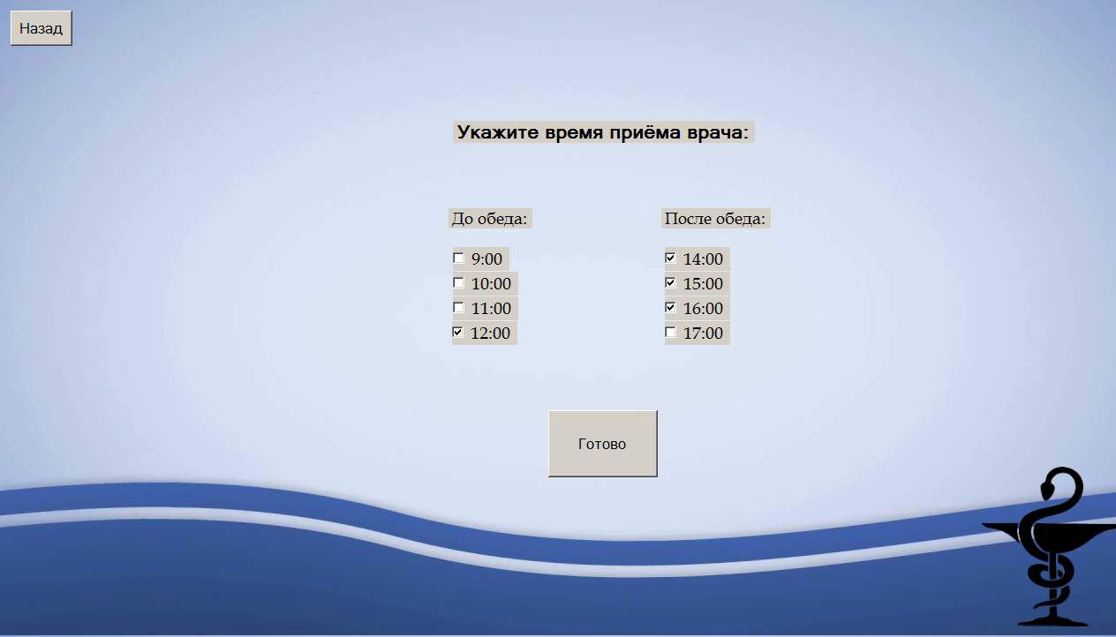

В случае, если введённая информация о пользователе некорректна, нажмите кнопу «Назад»

Если введённая информация корректна нажмите кнопку «Готово»

Новый пользователь появился в списке

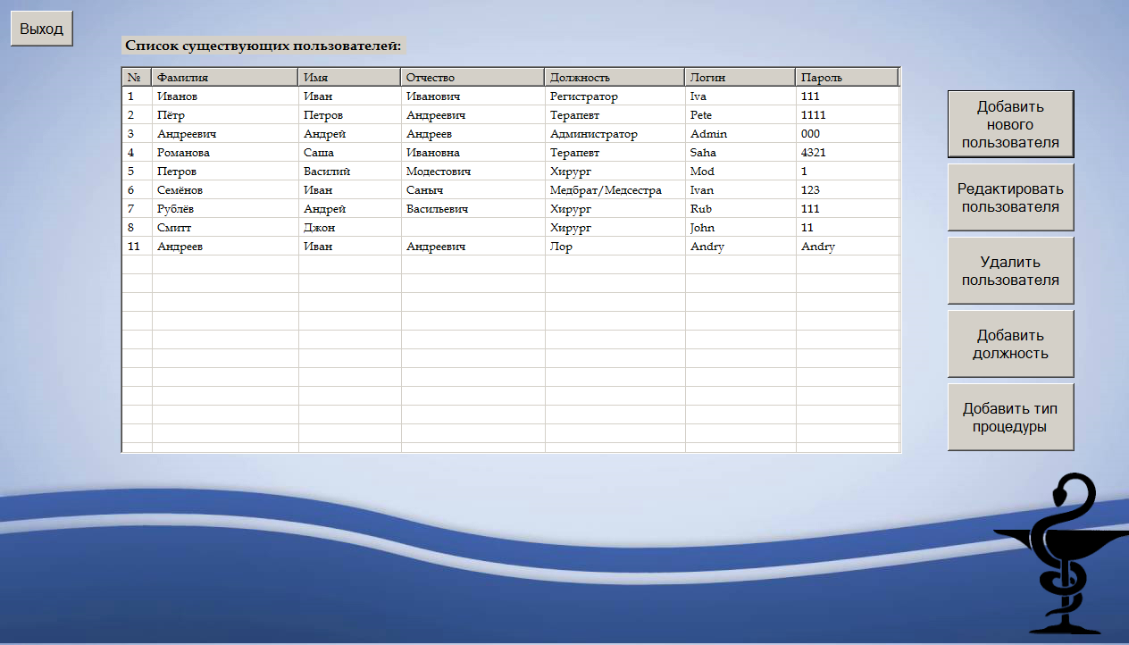

2.2 Редактирование данных пользователей

После входа пользователя с ролью «Администратор» необходимо выбрать пользователя из списка и нажать на кнопку «Редактировать пользователя»



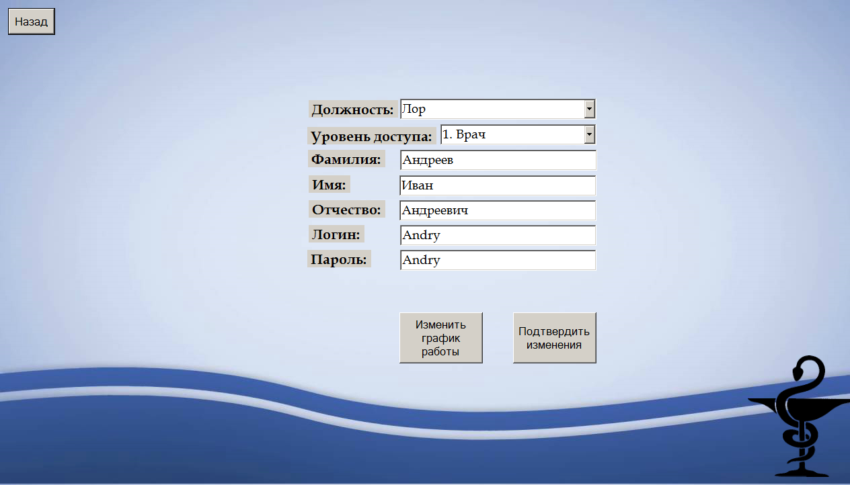

Можно редактировать график работы, нажав на кнопку «Изменить график работы»

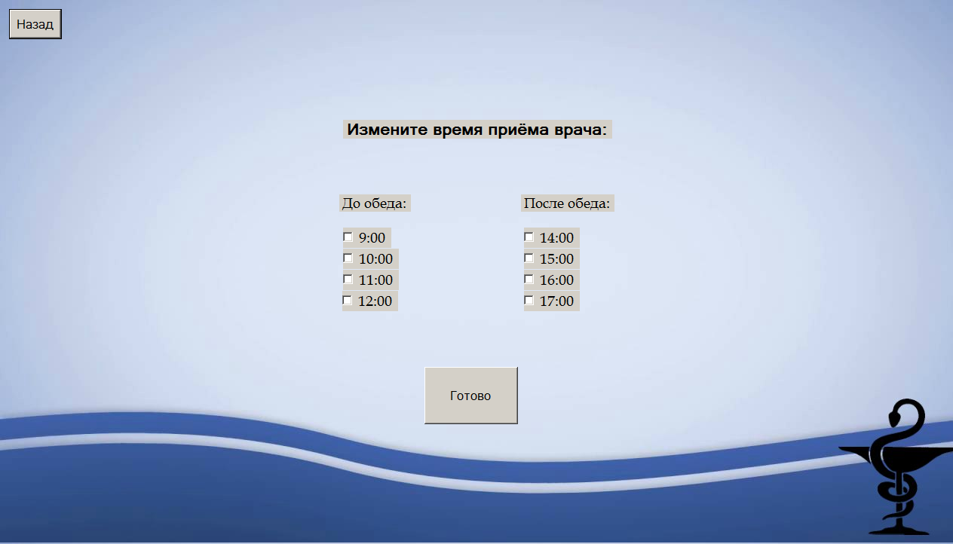

Нажав на кнопку «Готово», график работы будет изменён, но данные пользователя не изменятся. Чтобы их изменить, нажмите на кнопку «Назад», а затем на кнопку «Подтвердить изменения»

Изменения внесены

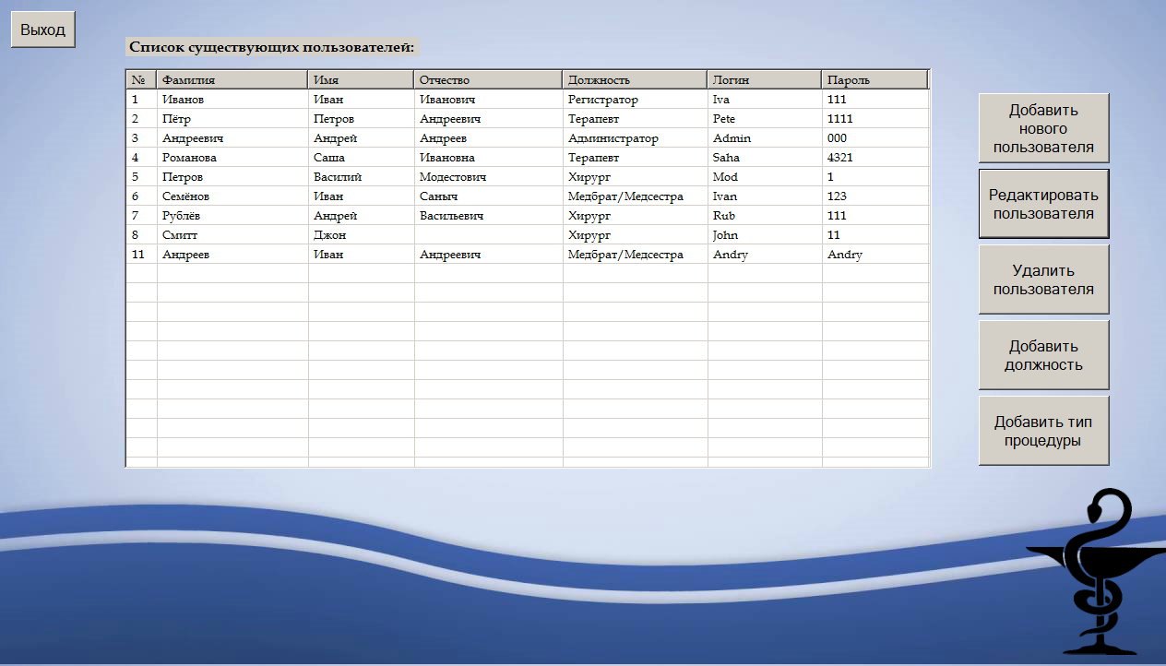

2.3 Внесение новых типов процедур

После входа пользователя с ролью «Администратор» необходимо нажать на кнопку «Добавить тип процедуры»



Введите название новой процедуры и выберите должность персонала, выполняющего данную процедуру

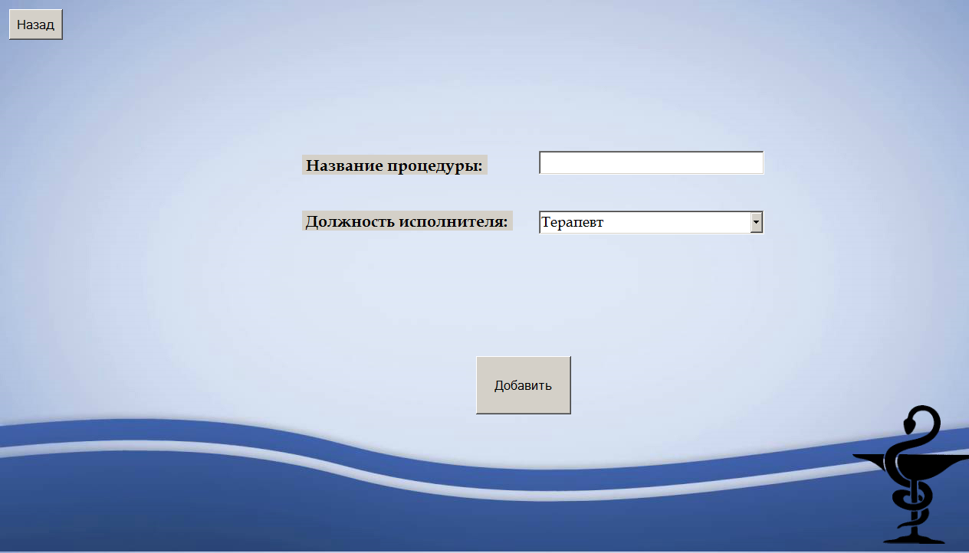

Нажмите на кнопку «Добавить». Новая процедура зарегистрирована.

2.4 Отстранение пользователей от системы

После входа пользователя с ролью «Администратор» необходимо выбрать пользователя из списка и нажать на кнопку «Удалить пользователя»



После этого пользователь будет удалён из списка и не будет иметь доступ к системе, но в БД он будет числиться.

2.5 Внесение новых должностей

После входа пользователя с ролью «Администратор» необходимо нажать на кнопку «Добавить должность»



Введите название должности и нажмите на кнопку «Готово»

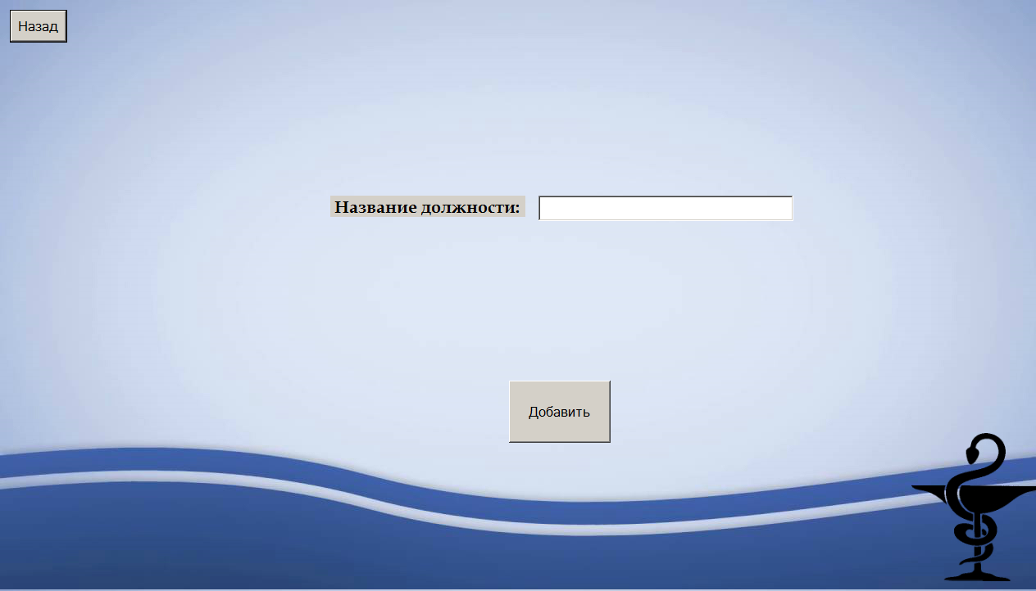

Новая должность создана.

3.1 Ведение списка клиентов МУ

После выполнения входа с ролью «Регистратор» для отображения всех клиентов нажмите на кнопку «Найти»

Для поиска по конкретному значению выберите тип фильтрации и в текстовом поле введите информацию для поиска. После этого нажмите на кнопку «Найти». Будет отображены клиенты, удовлетворяющие условиям поиска

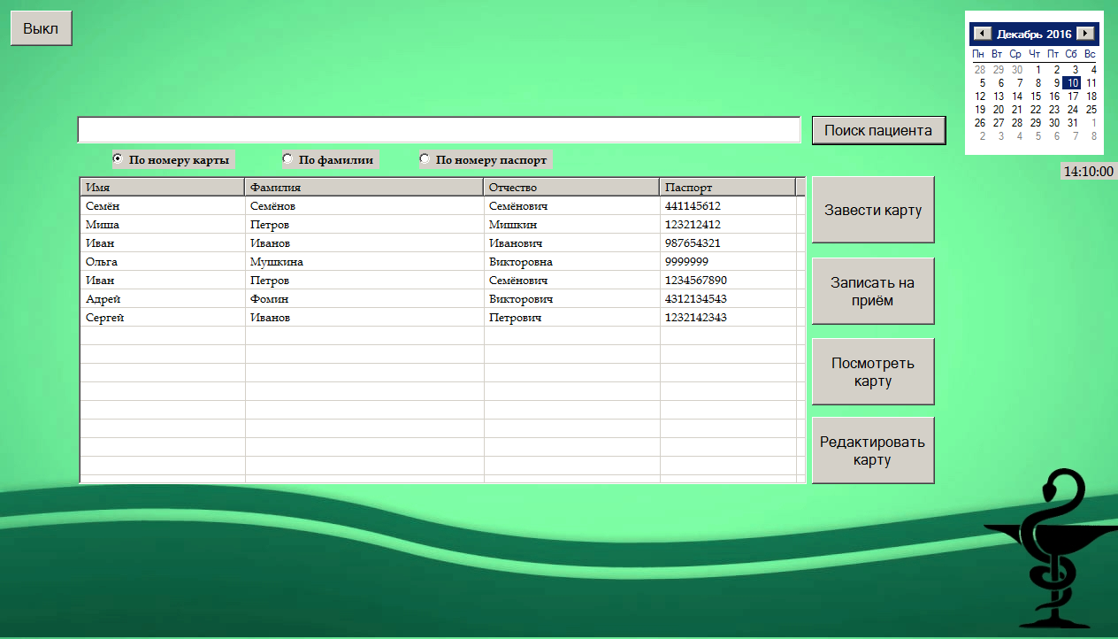

Для заведения нового пользователя нажмите на кнопку «Завести карту»

Заполните текстовые поля и нажмите на кнопку «Далее»

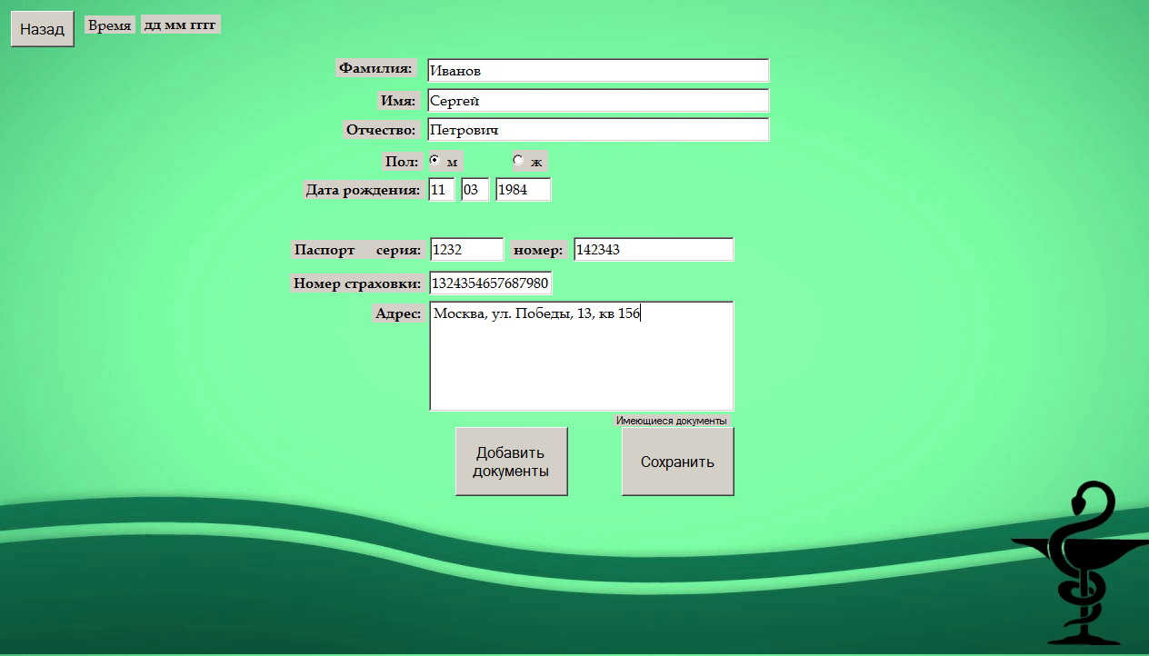

Для получения информации о клиенте выберите пользователя в списке нажмите на кнопку «Посмотреть карту»

Для просмотра информации переключайтесь между вкладками «История» и «Анализы»

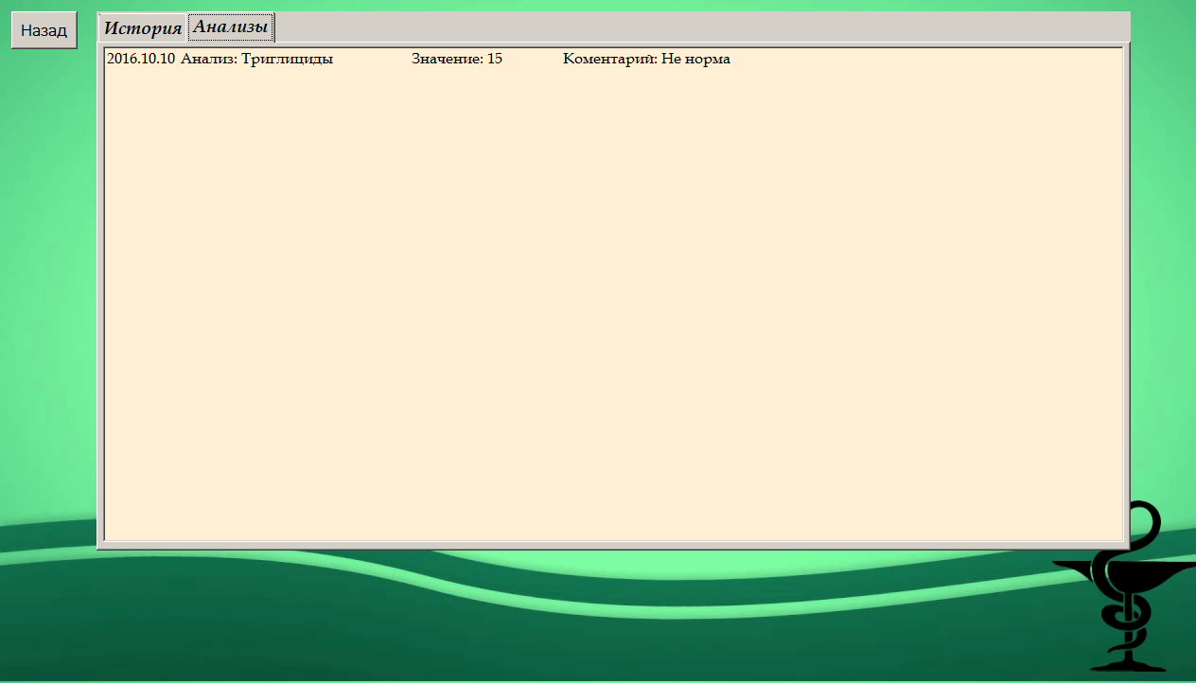

3.2 Редактирование данных о клиенте

Для редактирования существующего клиента выберите пользователя в списке нажмите на кнопку «Редактировать карту»

Заполните текстовые поля и нажмите на кнопку «Далее»

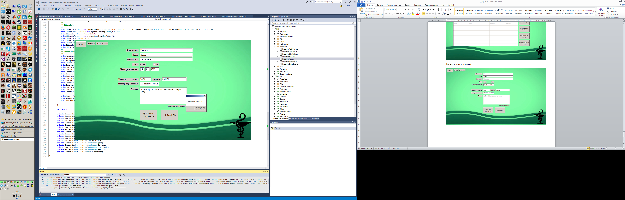

Изменения приняты

3.3 Запись клиента на процедуру

Для записи клиента на осмотр или на процедуру выберите клиента из списка и нажмите на кнопку «Записать на приём»

Выберите врача, день, время и процедуру. Нажмите на кнопку «Записать»

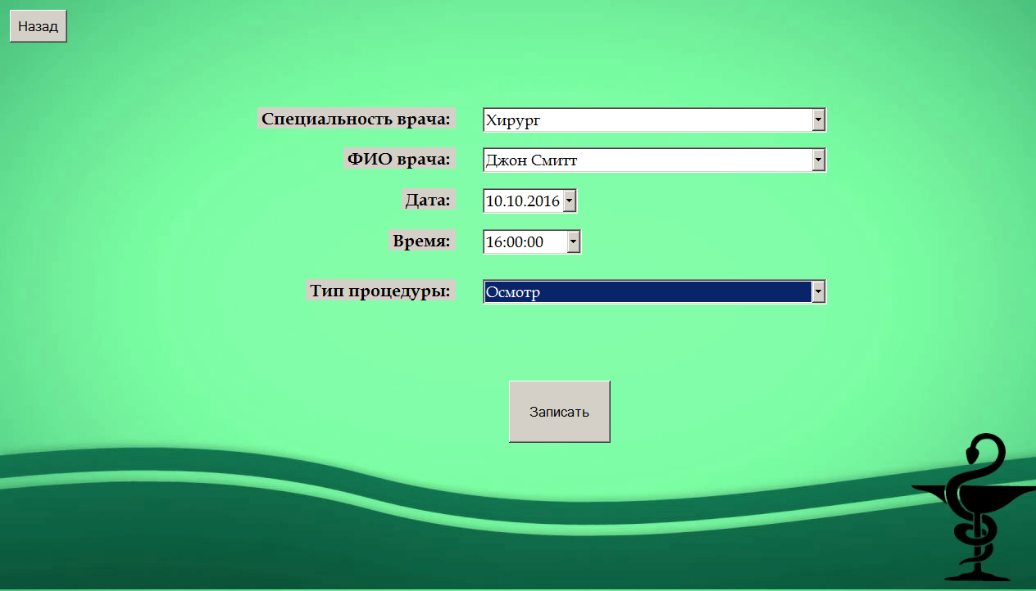

Клиент записан.

4.1 Отображение актуальных клиентов

При входе в систему с ролью «Врач», автоматически будет отображен список клиентов на текущий день.

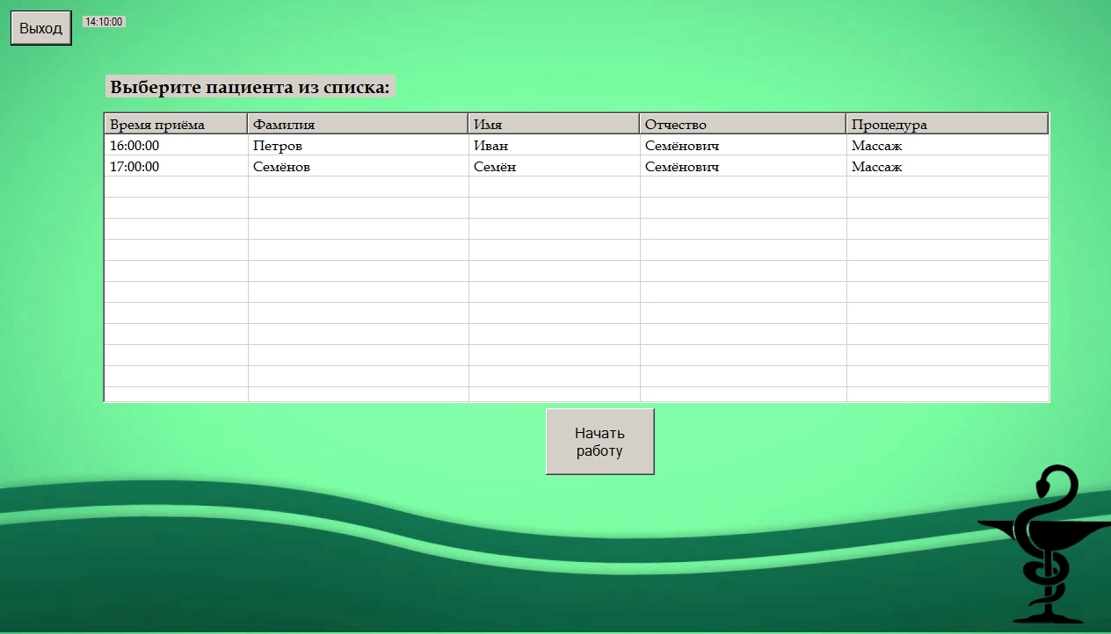

4.2 Формирование истории болезни

Выберите клиента из списка и нажмите кнопку «Начать работу»

Заполните поля. Для просмотра истории болезни и анализов нажмите на кнопку «Показать карту»**.**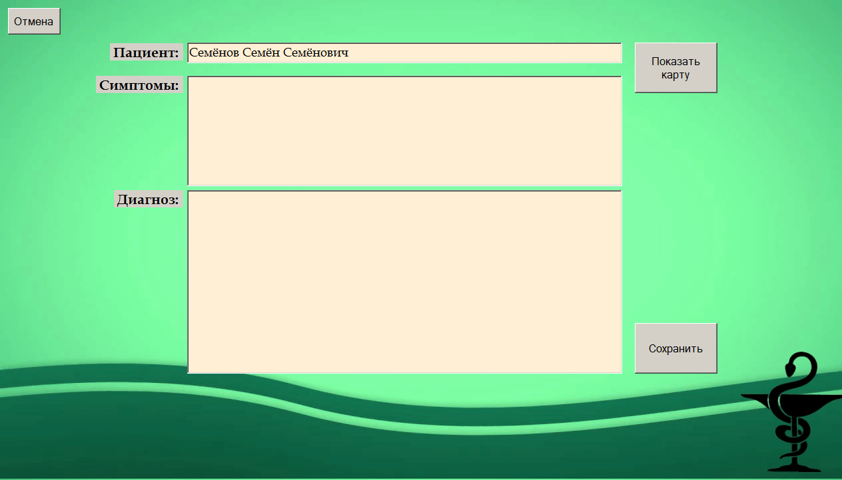

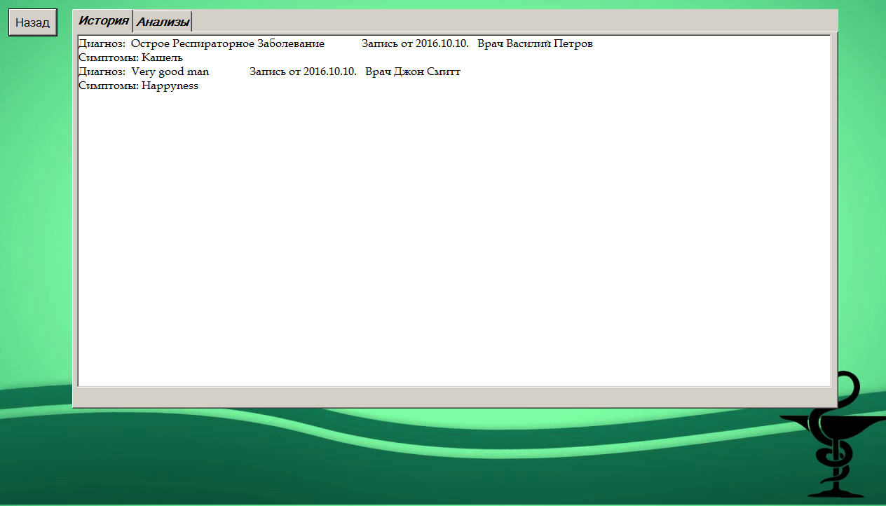

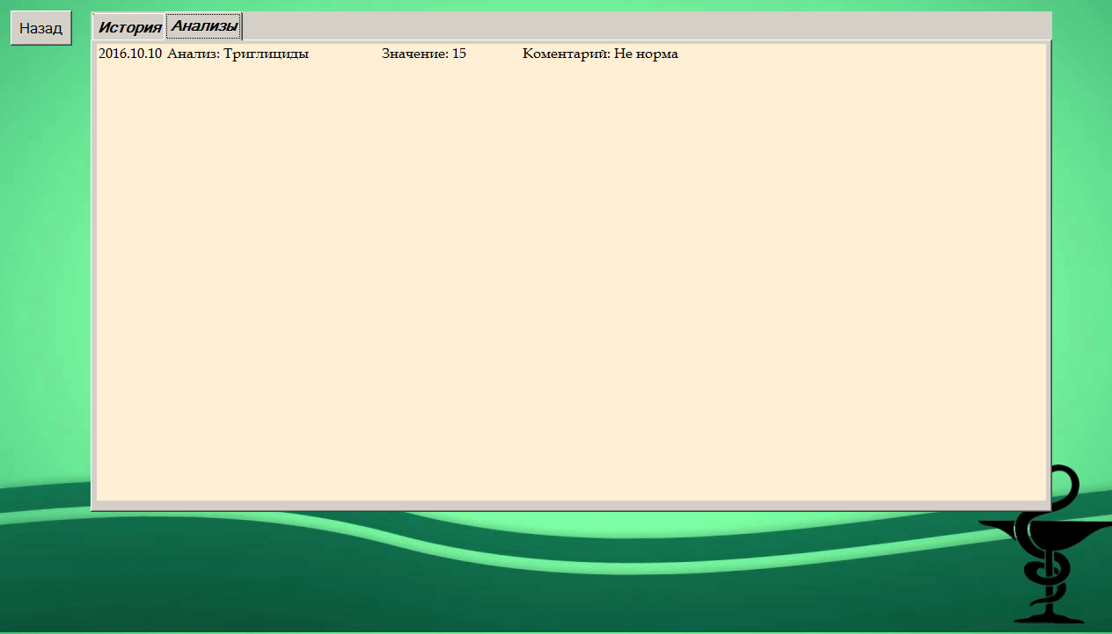

Нажмите на кнопку «Сохранить».

4.3 Запись клиента на повторный приём

В диалоговом окне нажмите на кнопку «Да».

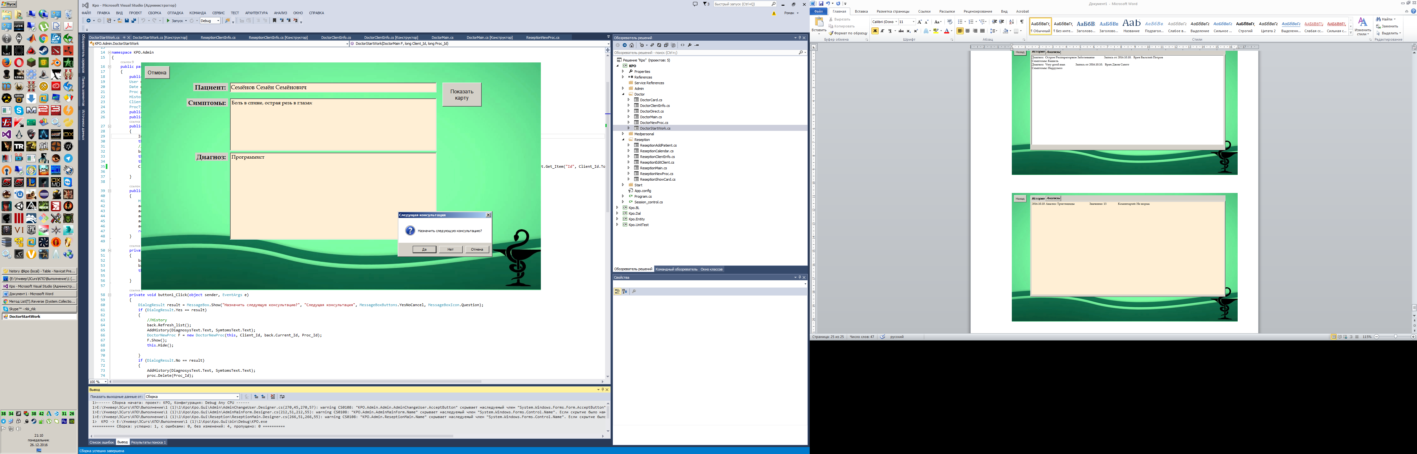

Далее, выберите дату, время и тип услуги.

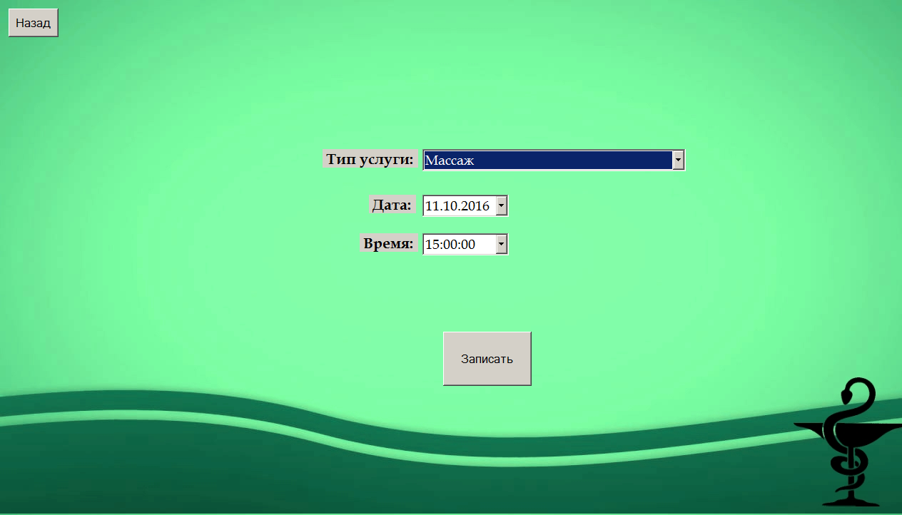

Нажмите на кнопку «Записать».

4.3 Внесение результатов анализов

При входе в систему с ролью «Медперсонал» будет отображен список всех пациентов МУ.

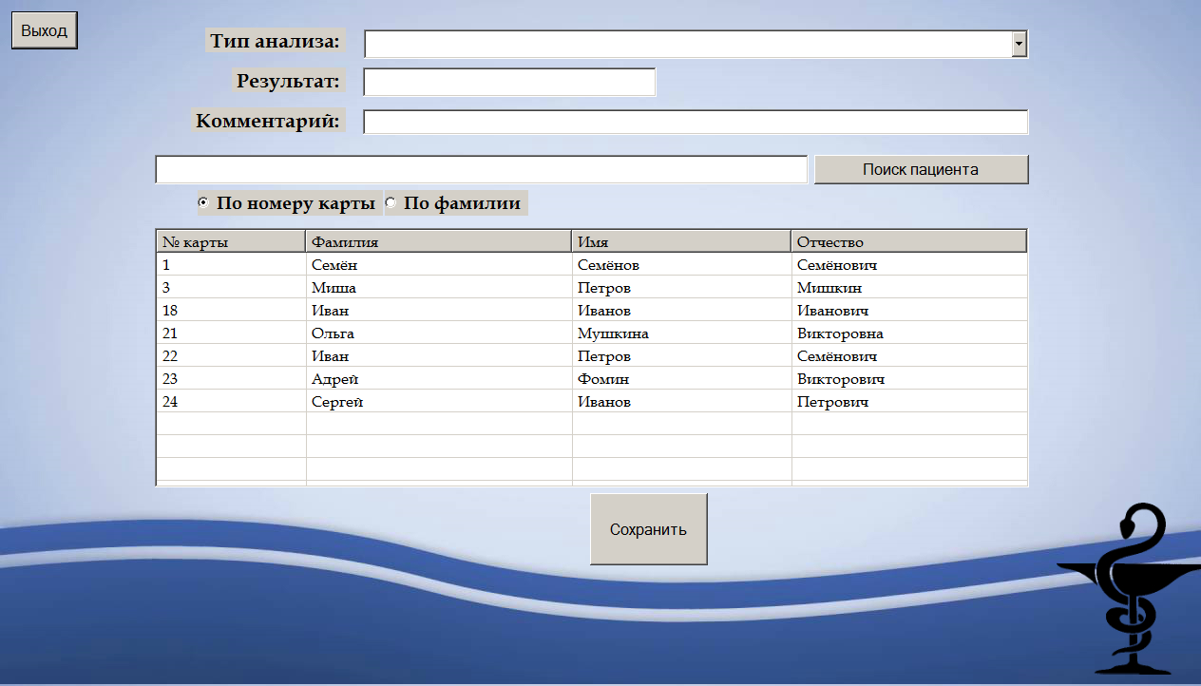

Выберите тип анализа, введите результат и комментарий к результату.

Для поиска пациента по фильтру выберите тип фильтра, введите информацию для поиска в текстовое поле и нажмите на кнопку «Поиск пациента». Будет отображен список результата поиска.

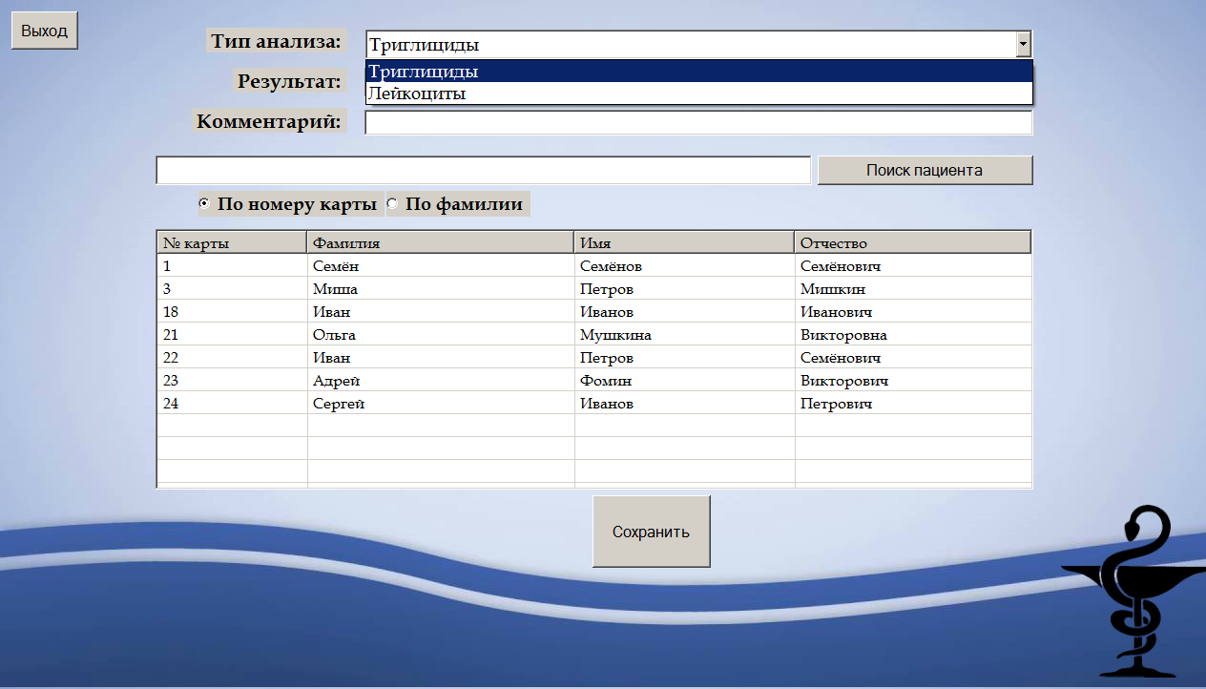

Нажмите на кнопку «Сохранить». Анализ сохранён.